
赤ちゃんとの暮らしの楽しみ方を、みんなで話してみましょう。

『赤ちゃんは、なぜ泣くの？』
ワーク１

● 赤ちゃんは、どんな時によく泣きますか？自由に話してみましょう。



● 資料１を参考にしてみましょう。

『赤ちゃんの心を育てる遊びを考えてみましょう。』
ワーク2

● 赤ちゃんが喜ぶふれあい遊びを紹介し合いましょう。
首をふったり、手をたたいたり、大人がやってみせる動作をまねするところから赤ちゃんとの遊びが始まります。
例：「顔あそび」
“ちょち ちょち あわわ かいぐり かいぐり とっとのめ おつむてんてん ひじとんとん”

＊参考文献：『わらべうたで子育て 入門編』（阿部ヤエ／福音館書店／2002年）

● 資料「おもちゃ選びのヒント」を参考に情報交換しましょう。
◆ 完成したおもちゃより、遊びの素材を選ぶ
(水、砂、泥、土、紙、ひも、布、お手玉、積み木、ボール、チェーンリング等) ◆ 赤ちゃんの発達に合ったおもちゃ
◆ コミュニケーションの上手なおもちゃ
(電池で走るおもちゃ自動車よりも、自分で動かす木の自動車 など・・・)
＊参考文献：『子育て支援 ひだまり通信』（高山静子／チャイルド本社／2010年）
おもちゃ選びのヒント
資 料

『２歳まではテレビを見せない方がいい？！』
ワーク3

● 赤ちゃんの一日をふりかえって、電子メディアとの接触時間はどれくらい？
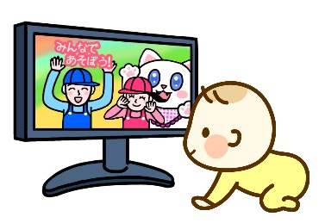

時間ぐらい

● どんな時に見ることが多いですか？

● 資料２を読んで、感じたことを話し合いましょう。

● テレビを消して、何をする？！
⇒人とのかかわりや、自然との出会いなどを、楽しみたいですね。

子育ては、助け合いながら・・・
ひとりで抱え込まないで仲間をつくりましょう。周りの助けを借りるとぐんと楽になります。

～地域の子育て支援情報を集めてみましょう～
★
★
★
★
★
★

ふりかえり

● 気付いたこと、心に残ったことは何ですか？
これからやってみようと思うことがありましたか？

